

РАСПОРЯЖЕНИЕ

ГЛАВЫ СОКОЛЬСКОГО МУНИЦИПАЛЬНОГО ОКРУГА
от |  | 27.02.2023 | № | 16
г. Сокол
 | О внесении изменения в распоряжение главы округа от 18.01.2023 № 5

1. Внести в распоряжение главы Сокольского муниципального округа от 18.01.2023 № 5 «Об утверждении Инструкции по делопроизводству в Администрации Сокольского муниципального округа» изменение, изложив приложения 6 и 7 в новой редакции, согласно приложению.
2. Настоящее распоряжение вступает в силу с момента принятия.

Глава округа Ю.А. Васин

Приложение
к распоряжению главы округа
от 27.02.2023 № 16

«Приложение 6

УТВЕРЖДЕН
распоряжением главы округа
от 18.01.2023 № 5

Бланк письма главы Сокольского муниципального округа

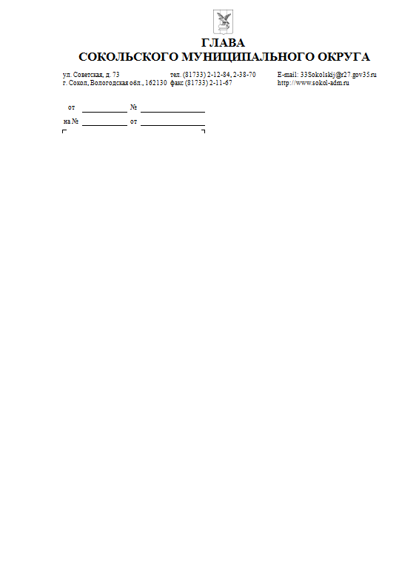

Приложение 7

УТВЕРЖДЕН
распоряжением главы округа
от 18.01.2023 № 5

Бланк письма Администрации Сокольского муниципального округа




